Санкт-Петербургский государственный университет

**Кафедра моделирования социально-экономических систем**

Пиунова Елена Борисовна

**Дипломная работа**

**Моделирование диагностики уровня финансового риска**

Научный руководитель доцент кафедры МСЭС

Григорьева К.В.

Санкт-Петербург

2016

Содержание

Введение 2

Глава1 Общая теория рисков 5

1.1 Классификация финансовых рисков по признакам 5

1.2 Способы оценки финансового риска 8

Глава 2 Методы математического моделирования в определении уровня риска 13

2.1 VAR-метод оценки финансовых рисков 13

2.2 Среднее квадратичное в измерении уровня риска 14

Глава 3 Математическая постановка задачи 16

3.1 Построение обучающей выборки при помощи критерия Фишера 16

3.2 Определение оптимального положения гиперплоскости обучающего множества 19

3.3 Определение риска 19

Заключение 19

Список литературы 19

# Введение

Риск является неотъемлемой частью человеческой деятельности, связанной с принятием решений, в том числе в финансово-экономической области. Не смотря на то, что выбранная тема достаточно популярна, например, подобной проблемой занимались следующие авторы: Е. Д. Соложенцев, И. А. Бланк, Н.В. Хохлов, [А.Н. Асаул](http://www.aup.ru/authors/asaul/), И. П. Князь, Ю. В. Коротаева, но в основном риск оценивается этими авторами в рамках статистического подхода.

Необходимость диагностики уровня риска и его коррекции продиктована целью повышения финансовой надежности. Само понятие «финансового риска» определяется неоднозначно в силу того, что формулируется оно учеными разных областей. Так, например, у А. П. Альгина: финансовый риск — это деятельность, связанная с преодолением неопределенности в ситуации неизбежного выбора, в процессе которой имеется возможность количественно и качественно оценить вероятность достижения предполагаемого результата, неудачи и отклонения от цели [1]. Таким образом, для определения уровня финансовой устойчивости используется такой показатель, как *коэффициент финансового риска*, определяющий соотношение привлеченных ресурсов и собственного капитала.

Тем не менее, *статистический подход* не всегда позволяет оценить риск с достаточно большой точностью, но при грамотном анализе всех факторов можно повысить точность прогнозирования уровня риска и причин его возникновения, что позволит избежать нежелательных финансовых потерь, а возможно даже извлечения прибыли в силу привлечения *оптимизационного подхода* к решению данной задачи. Таким образом, выбранная тема является актуальной и в данной работе предлагается разработка новых математических методов моделирования применительно к финансовым рискам в рамках оптимизационного подхода.

Однако, в настоящее время также не существует универсального метода, пригодного и для решения всех задач распознавания, идентификации и диагностики. Интерес к оптимизационным методам в последние годы усилился, поскольку современный уровень развития вычислительной техники позволяет реализовать многие методы и алгоритмы, которые ранее невозможно было использовать ввиду обработки огромных массивов экспериментальных данных.

Статистический и оптимизационный подходы к решению задач математической диагностики удачно дополняют друг друга: обработка одних и тех же баз данных с помощью обоих подходов позволяет получить более достоверную информацию и предоставляет лицу, принимающему решение, возможность выбора наиболее рационального решения.

Таким образом, целью исследования является построение новой математической модели, позволяющей получить более точные результаты при оценивании финансового риска. Для достижения этой цели будут решаться следующие задачи: задача ранжирования параметров с помощью статистического подхода, а именно с помощью критерия Фишера, и задача классификации клиентской базы данных на предмет риска платежеспособности.

## Глава1 Общая теория рисков

## 1.1. Классификация финансовых рисков по признакам

Факторов и источников возникновения рисков, огромное множество. Они представлены в таблице ниже и рассмотрим все подробнее:

|  |  |
| --- | --- |
| Признаки классификации рисков | |
| По возможности страхования | страхуемый |
| не страхуемый |
| По уровню финансовых потерь | допустимый |
| катастрофический |
| критический |
| По сфере возникновения | внешний риск |
| внутренний риск |
| По возможности предвидения | прогнозируемый риск |
| непрогнозируемый риск |
| По длительности воздействия | постоянный риск |
| временный риск |
| По возможным последствиям | риск вызывает упущенную выгоду |
| риск вызывает финансовые потери |
| риск влечет потери или доп. доходы |
| По объекту возникновения | риск финансовой операции |
| риск видов финансовой деятельности |
| риск финансовой деятельности фирмы в целом |
| По возможности дальнейшей классификации | простой риск |
| сложный риск |

Рис 1. Признаки классификации рисков

Итак, по возможности страхования сделки бывают страхуемые и не страхуемые. *Страхуемые риски* – это вероятностное событие (заранее обговоренное, например банкротство, остановка производства и т.д.), которое можно застраховать и тем самым обезопасить себя от больших финансовых потерь. За счет не страхуемых рисков предприятие зачастую получает основную прибыль, так они связаны с решениями повышенного риска, но приносящими хорошую прибыль, однако при неудачном результате финансовые потери будут такими, что смогут повлечь разорение предприятия.

*По уровню финансовых потерь* финансовые риски в свою очередь делятся на допустимые, критические и катастрофические.

Допустимыми называются риски, финансовые потери по которым не превышают полный размер прибыли по произведенной финансовой процедуре, т. е. проекты, которые влекут за собой допустимые риски, не теряют за собой экономической ценности и вполне имеют место быть.

Критические риски более опасные и связаны с более высокими финансовыми потерями, в данном случае организация не просто может остаться с нулевой выручкой, но и понести убытки в размере суммарных денежных затрат на проведение финансовой процедуры и будет вынужден восполнять их из других каналов поступления денежных средств.

Катастрофические риски связаны с частичной или полной потерей не только вложенных средств на проведение экономической операции (сделки), но и имущества финансовой организации. Зачастую катастрофические риски связаны с банкротством предприятия.

*По сфере возникновения* риски могут быть внешними и внутренними. Внешние риски – это та объективная сторона рисков, на которую влияет финансовая неопределенность извне, эти риски одинаковы для любой организации, независимо от ее финансовых операций. Внешние факторы можно учитывать, делать предположения, но никогда не можешь быть уверен в их стабильности. Внутренние риски обусловлены внутренней политикой, выбором правильного финансового менеджмента, нестабильностью финансовых возможностей, частым принятием решений, влекущих большие финансовые риски.

Говоря о выборе правильного решения, финансовые риски можно поделить на прогнозируемые и непрогнозируемые. Прогнозируемые риски – это риски, предвидеть которые можно анализируя уровень развития экономики, конкуренции на рынке. Этот тип рисков носит относительный характер. Непрогнозируемые риски – это риски форс-мажорных ситуаций, налоговые риски.

*По длительности воздействия* выделяют временные и постоянные риски. Постоянные риски являются следствием влияния постоянных факторов, характерных для деятельности конкретного предприятия и возникающих на всем периоде осуществления финансовых операций. Валютные и процентные риски относятся к группе постоянных рисков.

По возможным последствиям риски разбиваются на три группы:

* риски, вызывающие упущенную выгоду, речь идет о ситуации, когда предприятие в результате финансовой операции получает меньшую прибыль, чем планировало.
* риски, вызывающие финансовые потери, то есть в данном случае предприятие уходит в минус в любом случае и несет убытки.
* риск, который может повлечь, как и дополнительные доходы, так и финансовые потери. Примером могут служить спекулятивные операции или исполнение инвестиционного проекта, когда изначально ожидаемая прибыль может, как увеличиться в объемах, так и уменьшится.

## 1.2. Способы оценки финансового риска

Большинство финансовых операций связаны с существенной возможностью возникновения финансовых рисков. Они требуют определить уровень риска.

Степень риска – это вероятность наступления случая потерь, а также размер возможного ущерба от него.

Таким образом, чтобы провести правильную оценку риска используется качественный и количественный анализ.

На качественный и количественный анализы влияют и внешние возбудители и внутренние: оценивают каждый в отдельности, и какой конкретно ущерб в денежном объеме он нанесет.

Количественный анализ определяет уровень риска конкретно в финансовом эквиваленте.

Вообще в обоих вариантах анализа немаловажную роль играет информационное обеспечение. Именно на основе анализа окружающей обстановки можно сделать вывод о вероятности наступления того или иного риск-события, это влияет на правильность принятия решения риск-менеджером.

Результатом качественного анализа является обнаружение источников риска и действий, в процессе выполнения которых могут возникнуть риски. В процессе качественного риска выделяют некоторые этапы:

* выявление потенциальных зон риска
* выявление рисков
* прогнозирование практических выгод и возможных негативных последствий проявления выявленных рисков.

Таким образом, основным смыслом качественного анализа является то, что наглядно на первичном этапе можно увидеть какие и сколько рисков могут возникнуть в результате той или иной экономической операции и стоит ли претворять в жизнь те или иные решения. А итоги качественного анализа могут стать начальными данными для количественного анализа, то есть будут анализироваться только те риски, которые точно будут присутствовать в конкретной финансовой операции. Выделяют два метода качественного анализа:

* метод экспертных оценок;
* метод аналоговых оценок.

Метод экспертных оценок заключается в том, что собираются мнения экспертов, которые анализируют список рисков. Несомненно, практический опыт это плюс данного метода и нет необходимости использовать дорогое оборудование, но минус в поиске экспертов и их объективности.

Метод аналогов заключается в том, что подвергаются анализу аналогичные проекты, и их показатели рисков и размеры ущербов.

Как уже было сказано в зависимости от величины потерь риск может быть:

* допустимый риск (потеря прибыли);
* критический риск (не только прибыли, но и выручки);
* катастрофический риск (возможность банкротства).

Количественный анализ помогает определить размер отдельных рисков и риска в целом, так же определяется размер ущерба от рисков. На этом этапе выбираются возможные способы избежания риска и затраты на них. Для количественного анализа важны вероятность возникновения и убытков и их величина. Для количественного анализа используют:

* статистический метод;
* оценки вероятности ожидаемого ущерба;
* минимизации потерь;
* математическое моделирование;
* использования дерева решений;
* оценку риска по финансовым показателям.

В основе *статистических методов* особое значение имеет понятие вероятность, определяется вероятность наступления неблагоприятного события, основываясь на статистику предыдущих потерь и прибылей на конкретном предприятии.

Для величины риска важны:

* среднее ожидаемое значения результата;
* изменчивость возможного дохода.

Среднее ожидаемое значение находится по формуле:



где – среднее ожидаемое значение результата,  – значение *i*-го события,  – вероятность *i*-го варианта исхода событий..

Изменчивость возможного дохода представляет собой отклонение ожидаемого дохода от осуществления финансовой операции по отношению к его средней величине. Для его расчета используются такие параметры, как дисперсия, среднее квадратичное отклонение и коэффициент вариации. Расчет дисперсии осуществляется по следующей формуле:



Метод *оценки вероятности ожидаемого ущерба*определяется как произведение ожидаемого ущерба на вероятность того, что он произойдет.



где  – вероятность ущерба, – объем ущерба.

*Метод минимизации* основан на нахождении финансовых потерь в результате принятия решения. Финансовые потери в данном случае могут возникнуть по причине риска изучения и риска действия:

* Риск изучения (). Потери, которые могут возникнуть при неточности анализа модели.
* Риск действия (). Потери, которые могут возникнуть в результате принятия неверного решения.

Средние потери эта сумма этих потерь:



*Метод анализа риска с использованием дерева решений.* Он основывается на графическом методе построения решений.

*Метод математического моделирования* включает в себя теорию игр, математическую статистику др.

# Глава 2 Методы математического моделирования в определении уровня риска

Основными методами определения уровня финансового риска являются экономико-математические модели, которые характеризуются наличием в них случайного фактора. Такие модели называются стохастическими.

## 2.1 VAR-метод оценки финансовых рисков

«Наибольшая польза VAR заключается в наложении структурированной методологии для критического мышления о риске. Учреждения, которые проходят через процесс вычисления VAR, вынуждены встать перед фактом их подверженности финансовым рискам и создать надлежащие функции управления риском. Таким образом, процесс получения VAR может быть столь же важен, как и само число VAR» Филипп Джорион.

Компании активно используют в своей работе VAR-метод (Value-at-Risk, VAR) для оценки финансового риска.

VAR-метод имеет три основные составляющие.

Во-первых необходимо выбрать вид распределения вероятностей, для этого необходимо провести статистический анализ и выбрать метод распределения.

Во-вторых нужно определить доверительный уровень, то есть уровень вероятности финансовых потерь, который получаем в результате расчетов не будет превышать возможный уровень вероятности потерь. Обычно возможный уровень вероятности составляет 95%.

В-третьих необходимо знать какой временной срок оцениваем на уровень вероятности возникновения риска. Для оценки этих данных используют аналитический метод, метод, основывающийся на уже имеющейся статистике уровня риска, которая велась ранее и метод Монте-Карло.

## 2.2. Среднее квадратичное в измерении уровня риска

Среднее квадратичное отклонение является самым распространенным способом оценки финансового риска. Среднее квадратичное отклонение вычисляется по формуле:



где  – ожидаемая доходность,  – вероятность *i*-го варианта исхода событий.

Эта формула для идеального случая, когда известны все параметры. Если неизвестны вероятности, то можно использовать другую формулу:



где  – количество периодов.

Для сравнения доходности и уровня риска используется коэффициент вариации.



где  – cреднее значение случайной величины.

Коэффициент вариации может изменяться от 0 до 100 %. Чем больше коэффициент, тем сильнее изменчивость:

– до 10% слабая;

– 10-25 % умеренная;

– свыше 25% высокая.

# Глава 3. Математическая постановка задачи

Цель нашего исследования – формирование нового метода нахождения уровня финансового риска в рамках работы Банка. Объектом исследования является клиентская база данных, применив к которой некоторые математические методы, можно сделать вывод о платежеспособности или неплатежеспособности клиентов. В представленной работе впервые исследуется задача с такой постановкой и кроме того используются методы, совместно ранее никем не использованные. В качестве принципа оптимальности используется критерий Фишера для определения наиболее значимых параметров и метод классификации, разработанный Григорьевой К. В. В условиях финансового кризиса, задача выявлять наиболее платежеспособных клиентов приобретает особую актуальность.

### 3.1 Построение обучающей выборки при помощи критерия Фишера

Критерий Фишера позволяет сравнивать величины выбороч­ных дисперсий двух независимых выборок. Критерий Фишера имеет вид:



где  – дисперсии первой и второй выборки соответственно. Причем необходимо учитывать, чтобы большая по величине дисперсия находилась бы в числителе. Дисперсии считаются по формуле:





где  — средние арифметические в первой и второй выборке соответственно.

Полученное эмпирическое значение мы сравниваем с критическим значением в таблице Фишера с учетом степеней свободы и уровня значимости. Степени свободы находятся как , , где  – количество элементов в первой второй выборках.

Используя критерий Фишера, нам необходимо сравнить две выборки клиентов, определить степень однородности параметров клиентской базы данных.

Исследуем каждый параметр.

1. Параметр «Доход»

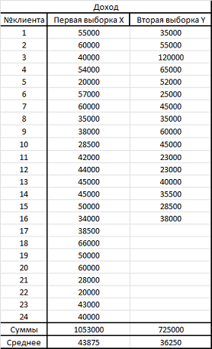

Рис 3.1 Нахождение суммы и среднего значения двух выборок параметра «Доход»

Находим дисперсии обеих выборок:





Таким образом, получаем .

По аналогии исследуем остальные параметры.

1. Параметр «Брак»

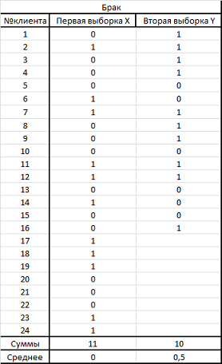

Рис 3.2. Нахождение суммы и среднего значения двух выборок параметра «Брак».

Находим дисперсии обеих выборок:





Таким образом, получаем .

1. Параметр «Сумма кредита»

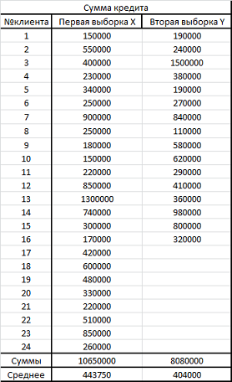

Рис 3.3 Нахождение суммы и среднего значения двух выборок параметра «Сумма кредита».

Находим дисперсии обеих выборок:





Таким образом получаем .

1. Параметр «Стаж работы»

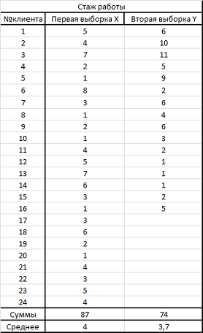

Рис. 3.4. Нахождение суммы и среднего значения двух выборок параметра «Стаж работы»

Находим дисперсии обеих выборок:





Таким образом получаем .

1. Параметр «Желаемый срок»

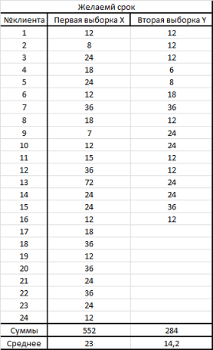

Рис 3.5. Нахождение суммы и среднего значения двух выборок параметра «Желаемый срок»

Находим дисперсии обеих выборок:





Таким образом получаем .

1. Параметр «Сумма ежемесячного платежа»

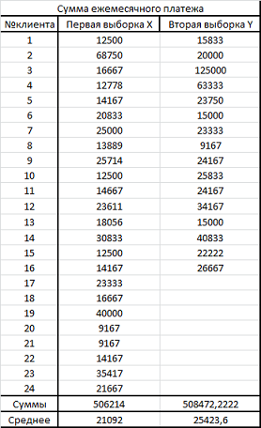

Рис 3.6. Нахождение суммы и среднего значения двух выборок параметра «Сумма ежемесячного платежа».

Находим дисперсии обеих выборок:



**

Таким образом получаем .

1. Параметр «Ставка по кредиту»

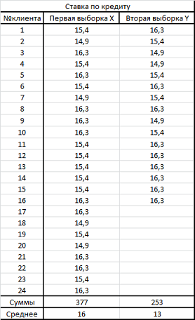

Рис. 3.7. Нахождение суммы и среднего значения двух выборок параметра «Ставка по кредиту»

Находим дисперсии обеих выборок:



**

Таким образом, получаем .

1. Параметр «Сумм переплаты в месяц»

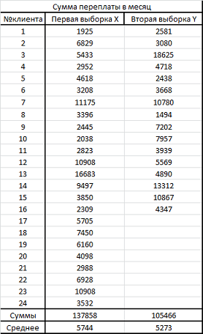

Рис. 3.8. Нахождение суммы и среднего значения двух выборок параметра «Сумма переплаты в месяц»

Находим дисперсии обеих выборок:





Таким образом, получаем .

Следовательно, мы проранжировали клиентскую базу по Фишеру по значимости параметров, а именно, чем значение параметра меньше, тем более существенным он является.

## 3.2. Определение оптимального положения гиперплоскости обучающего множества

Далее, воспользуемся методом классификации, разработанным Григорьевой К.В., а именно: введем в рассмотрение гиперплоскость и некий критерий идентификации множеств, с помощью которого будет сформировано обучающее множество.

Суть этого метода сводится к нахождению для обучающего множества такого положения гиперплоскости, вращая и сдвигая ее в пространстве, чтобы число неверно идентифицированных точек, которые будут определяться как «неверные» с помощью выше упомянутого критерия.

Решая эту задачу, Григорьевой К. В. был разработан метод классификации точек двух в общем случае неразделимых множеств с помощью непрерывно-дифференцируемого функционала:



Используя этот метод, можно оценить степень риска по наиболее значимым параметрам.

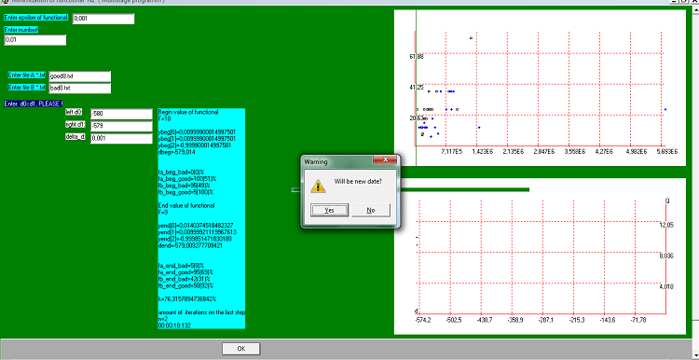

Рис. 3.9. Разделение обучающей выборке по наиболее значимому параметру, определенному по критерию Фишера, «Брак».

## 3.3 Определение риска

Решаем задачу вращений гиперплоскости в пространстве таким образом, чтобы количество неправильно идентифицированных точек было как можно меньше, это множество точек и объявляем уровнем риска. В нашем случае гиперплоскость делит обучающую выборку на два множества с точностью 76,39%, это означает что величина риска 23,61%.

# Заключение

В данной работе ставилась цель сформировать новый метод нахождения уровня финансового риска в рамках работы Банка. Объектом исследования являлась клиентская база данных, применив к которой некоторые математические методы, можно было бы сделать вывод о платежеспособности или неплатежеспособности клиентов. В качестве принципа оптимальности использовался критерий Фишера и метод классификации, разработанный Григорьевой К. В. В условиях финансового кризиса, задача выявлять наиболее платежеспособных клиентов приобретает особую актуальность. Предполагается, что полученные результаты могут быть использованы в банковской сфере.

# Список литературы

1 Васильев В.А. «Математические модели оценки и управления финансовыми рисками хозяйствующими рисками хозяйствующими субъектов»//Финансовый анализ и аудит,2006,ст 212–213

1. Бланк И.А. Управление финансовыми рисками. – К.: Ника-Центр, 2010. – 600 с.
2. Вишняков Я. Д. , Радаев Н. Н. «Общая теория рисков»// 2-е изд., испр. — М. : Издательский центр «Академия», 2008. — 368 с.
3. Шапкин А. С., Шапкин В. А. Теория риска и моделирование рисковых ситуаций// Издательство: Дашков и К., 2005.–800с.
4. Хохлов Н.В. «управление риском»// Идательство: Юнити–Дана, 20001.–240с.
5. К. Рэдхэд, С. Хьюс «Управление финансовыми рисками//Москва,1995.– 288 с.
6. статья Лемешко Б.Ю., Лемешко С.Б., Горбунова А.А. «О применении и можности критериев проверки однородности дисперсий. Ч.1. Параметрические критерии»//2010 .–20 с.
7. [А.Н. Асаул](http://www.aup.ru/authors/asaul/), И. П. Князь, Ю. В. Коротаева  
   [Теория и практика принятия решений по выходу организаций из кризиса](http://www.aup.ru/books/m8/) //Под ред. засл. Строит. РФ, д-ра экон. наук, проф. А.Н. Асаула. – СПб: АНО «ИПЭВ», 2007. –224с.;
8. Кобзарь А.И. Прикладная математическая статистика//Москва , 2006.— 816 с

Сноски

[1] Альгин А.П. Риск и его роль в общественной жизни. – М.: Мысль, 1989. – С. 87.